Новый участок дороги заасфальтируют в поселении Михайлово-Ярцевское
30.04.2019

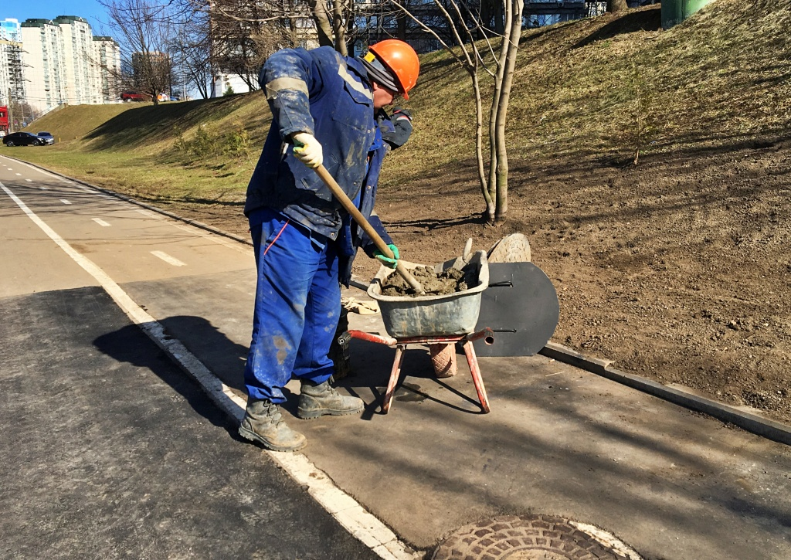
Новый участок дороги заасфальтируют в поселении Михайлово-Ярцевское. Фото: архив

В деревне Исаково поселения Михайлово-Ярцевское до середины мая 2019 года заасфальтируют новый участок дороги.

— По улице Исакова-2 специалисты приступили к выполнению работ еще 17 апреля. Они займутся укладкой участка. Кроме того, будут заложены новые переливные трубы, — рассказал главный специалист отдела жилищно-коммунального хозяйства и благоустройства администрации Михайлово-Ярцевского Андрей Ашлапов.

Он добавил, что такие работы планируют провести во всем поселении. Отметим, что специалисты уже приступили к облагораживанию дорожно-тропиночной сети в деревне Терехово. Ее длина составит около 450 метров.

Адрес страницы: http://tinao.mos.ru/gazeta_novye_okruga/detail/8059571.html
Префектура Троицкого и Новомосковского административных округов города Москвы

